耐腐蝕性高溫高壓螺旋幫浦徵求領用
（財產編號：3-08-02-03-0049 80-N256121）
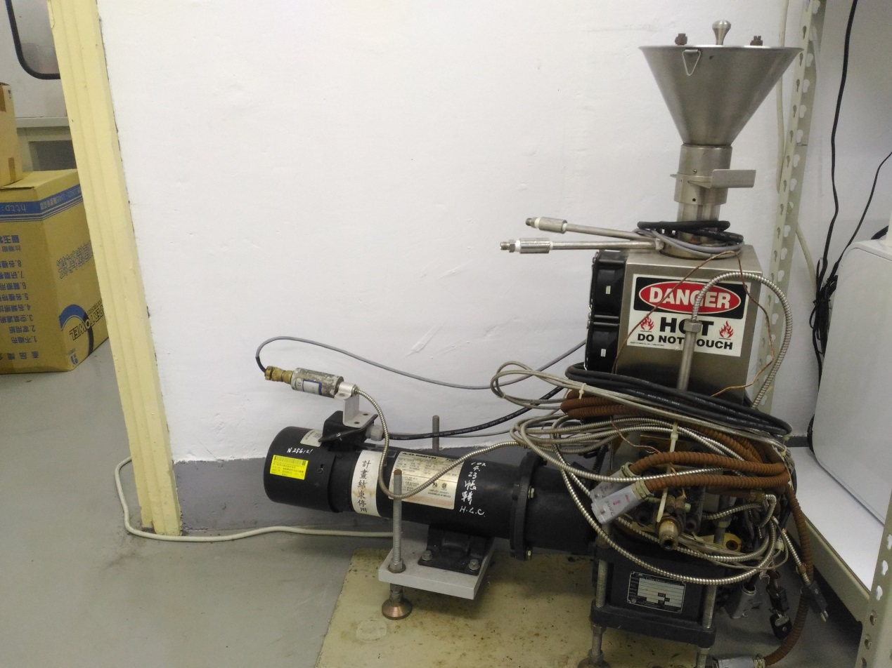
說明：
- 本儀器設備91年5月購置，功用為高分子於高溫高壓下擠壓成形，已使用超過12年，且已過使用年限，因計畫結束多年，目前無人使用狀態。
- 目前機器無法啟動，經廠商檢測與報價，維修金額約需30萬元（儀器總價464,400元，殘值4,500元），機器可能修復但不符合經濟效益，故擬徵求領用，若無人領用，將逕行辦理報廢。
- 公告日期:106年11月2日起至106年12月2日止
- 有需求單位請於12月2日前電洽曾怡仁博士(020A館、分機6614)

